Biotecnologia no diagnóstico e na terapêutica de doenças

Anticorpos Monoclonais

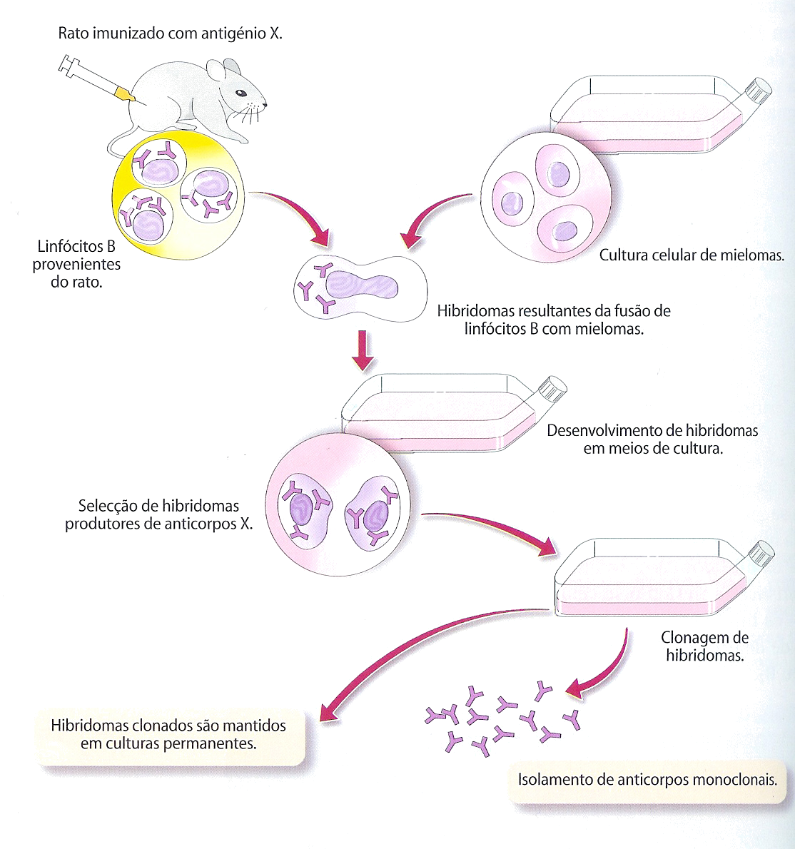(Matias, Osório e tal, “Biologia 12 (Biologia – 12º ano)”, Areal Editores, 2005)

Biotecnologia no diagnóstico e na terapêutica de doenças

Anticorpos Policlonais vs Anticorpos Monoclonais

Anticorpos policlonais – não são todos iguais. Possuem especificidade para os diferentes determinantes antigénicos e resultaram da estimulação de diferentes clones de linfócitos B;

Em 1975, Milstein e Kohler, do Laboratório de Biologia Molecular de Cambridge, obtiveram anticorpos monoclonais.

Como?
Foram produzidos a partir da estimulação de um único clone de linfócitos B;

Anticorpos Monoclonais – todos iguais entre si e possuem especificidade para um único determinante antigénico;

Vantagens:
- não necessitarem de serem submetidos ao processo de purificação;
- específicos para um determinado epídoto.

São usados como sondas.

